

Parai Puluhamu, 11 Juli 2025
Aan alle Nederlandse gereformeerde kerken.
Groeten in de liefde van onze Heer Jezus Christus.
Wij, als Moderamen van de Synode van de Vrije Kerken van Oost-Sumba, willen u met deze brief informeren over onze situatie en verschillende belangrijke zaken die we hebben besproken tijdens de Synode van de GGBST 2025. Onze synodevergadering vond plaats van 8 tot 11 juli 2025 in Waingapu en werd bijgewoond door alle onafhankelijke GGBST-kerken en -ressorten. Voor deze synode hebben we de broederkerken in het buitenland (Nederland) en in Indonesië uitgenodigd. Ds. Henk Venema werd door de Nederlandse Gereformeerde Kerken in Nederland uitgezonden om de GGBST-synode in Sumba bij te wonen, van de eerste tot de laatste dag van onze synodevergadering. De Gereformeerde Kerken in Indonesië in Sumba waren ook aanwezig en woonden alleen de opening van de synode bij. De GGRI Kalimataan Barat kon onze uitnodiging om de synode bij te wonen niet inwilligen.
Dit jaar zijn er geen evangelisten overgeplaatst. Er zijn wel enkele kerken die om evangelisten hebben gevraagd, maar aan die verzoeken kon niet worden voldaan. De Synode van de GGBST heeft een stagiair met de naam Luther die in september 2025 zal beginnen met zijn evangelisatiewerk in de Vrije Kerk van Melolo. Docenten van de Theologie GGBST geven sinds september 2024 tot dit jaar ook les aan leerlingen van de School voor Evangelisten. Wij vragen onze broeders en zusters uit Nederland om ons in gebed te steunen.
Met grote vreugde delen wij u mee dat het aantal leden van de GGBST-gemeente 2.301 personen bedraagt. Er zijn 14 zelfstandige kerken, 14 ressorten en 2 preekposten. Tijdens deze synode werd ook verslag gedaan van de scholen die wij hebben: enkele kerken hebben een PAUD (vroegschoolse educatie) opgericht, waar kinderen van binnen en buiten de kerk worden onderwezen door PAUD-leerkrachten die lid zijn van onze kerk. De basisschool, bijbelschool en middelbare school functioneren goed. De leerlingen van klas VI en klas IX zijn voor 100% geslaagd. Hetzelfde geldt voor de SMK (een soort VMBO) in Parokut. Alle leerlingen van klas XII die examen hebben gedaan, zijn geslaagd.
Over de basisschool en middelbare school van GGBST in Parai Puluhamu melden we het volgende.
Basisschool (SD) Onderwijzend personeel of leraren: 3 leraren in dienst van de overheid, 3 leraren in dienst van Yapmigeb (kerkelijke beheersstichting), 1 schoolbewaker. Het aantal leerlingen: 169. 29 leerlingen zijn in juni 2025 geslaagd.
Middelbare school (SMP): Onderwijzend personeel: 7 personen, 1 schoolbeheerder en 1 schoolbewaker. Aantal leerlingen: 92. 35 leerlingen zijn in april 2025 geslaagd.
De basisschool en middelbare school van GGBST in Parai Puluhamu functioneren net als andere scholen in Indonesië. Dit jaar heeft de middelbare school vijf gebouwen voor lerarenkamers en klaslokalen van de overheid gekregen. De basisschool in Parai Puluhamu heeft twee nieuwe gebouwen van de overheid gekregen.
Tijdens de synodevergadering van dit jaar is dominee Huki Landudjama opnieuw gekozen om de financiën van GGBST te beheren als algemeen penningmeester.
Over het financieel overzicht van GGBST is mondeling verslag uitgebracht door de penningmeester van GGBST, dominee Huki Landudjama.
Over de ontwikkeling van Yapmigeb (winkel en voertuigen) in het financieel overzicht dat door de penningmeester (dominee Huki Landudjama) aan de broeders en zusters van SOS zal worden gerapporteerd, zal worden genoteerd.
Tijdens de synodevergadering van dit jaar is besloten dat de Gereja Bebas Wanga de synode van 2026 zal organiseren, met als locatie en datum de Gereja Bebas Wanga. We hopen dat God ons allen zal zegenen, zowel onze broeders en zusters in Nederland als ons op Sumba, zodat onze banden van broederliefde sterk blijven tot de Heer Jezus terugkomt.
Wij hopen dat God ons allen, zowel onze broeders en zusters in Nederland als ons in Sumba, zal zegenen, zodat de band van broederlijke liefde sterk blijft totdat Jezus Christus terugkomt.
Wij sluiten deze brief af met een hartelijke groet in onze Heer Jezus Christus. Wij hopen van harte dat u onze brief zult beantwoorden. Moge God al onze diensten zegenen. Groeten en Gods zegen.

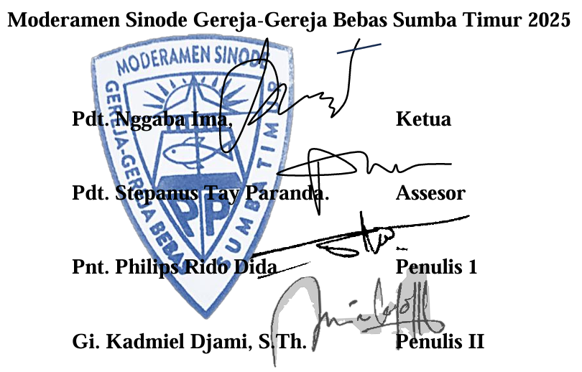
Ds. Nggaba Ima, Voorzitter
Ds. Stepanus Tay Paranda, Assessor
Pnt. Philips Rido Dida 1e secretaris
Gi. Kadmiel Djami, S.Th. 2e secretaris

